Qu/6 國小 學年度第 學期生命教育宣導活動學習單
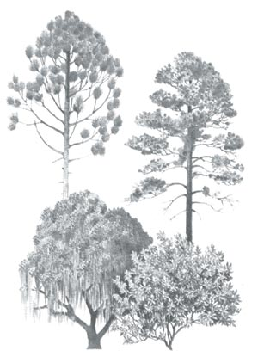
【如果植物真的會說話…】 年 班 號 姓名：【 】
綠色植物很了不起，行光合作用，製造碳水化合
物，放出氧氣，養活地球上所有動物。沒有噪音，也
不產生污染，沒有一個工廠可取代它們的地位，因為
世界上還沒有如此高科技的發明。

＜情境＞
青年公園裡有棵榕樹，樹幹上被人釘上了好幾支鐵釘，樹汁不斷的從傷口處流出來……。

請您閉上眼睛，想一下上面那段描述，看看你的腦海中會出現什麼樣的畫面？你有什麼樣的感受？

＊請寫一寫或畫一畫你腦海中出現的畫面：

我感受到這棵受傷的樹好像在對我說……

＊我覺得我可以幫這棵樹做的事是……

評量項目 | 美化學習單 | 畫或寫出腦海中的畫面或情景 | 受傷的樹說的話 | 可以幫樹做的事
評量結果

